Отчёт

Лабораторная работа №1

Архитектура компьютеров и операционные системы
Выполнил: Козин Иван Евгеньевич
Группа: НКАбд-03-25

1. Цель работы
Цель работы — приобретение практических навыков установки операционной системы на виртуальную машину и настройки минимально необходимых сервисов.

2. Выполнение работы

2.1 Установка VirtualBox
Была установлена программа VirtualBox и создана виртуальная машина.
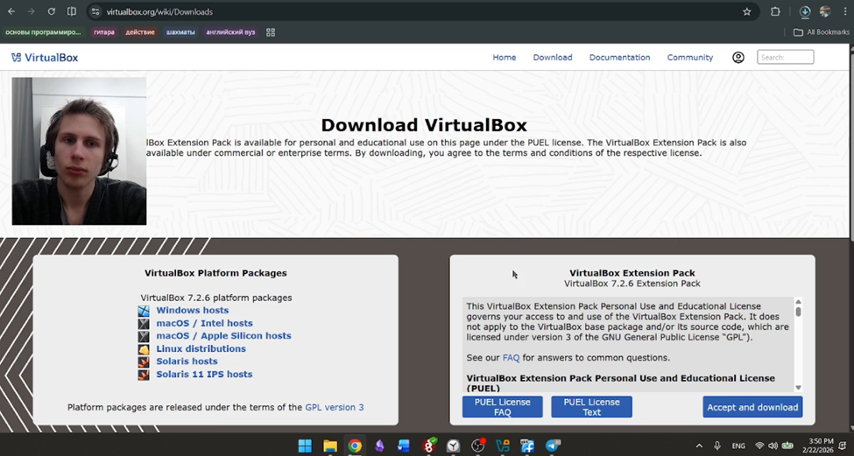
alt text

2.2 Установка Fedora Linux
Скачан ISO-образ Fedora Linux и подключён к виртуальной машине.
Система запущена в Live-режиме.
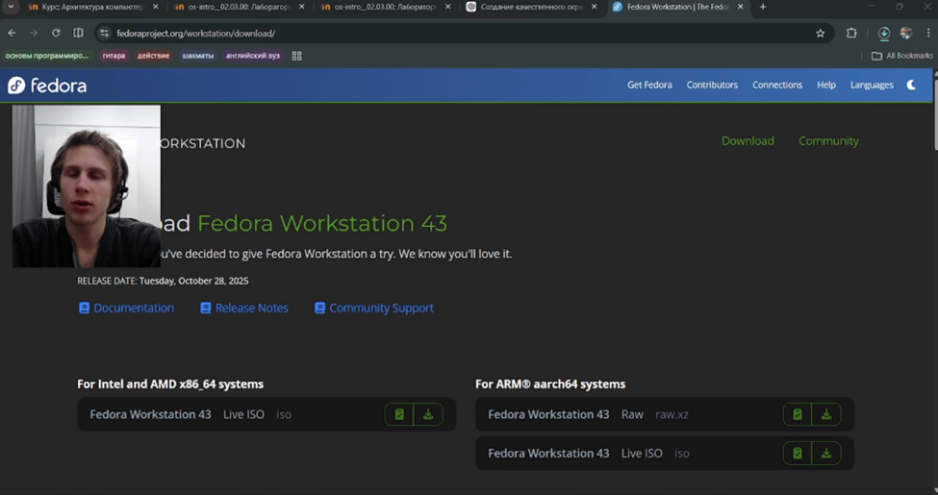
alt text

2.3 Подготовка системы
В Live-режиме выполнена подготовка среды для дальнейшей работы.
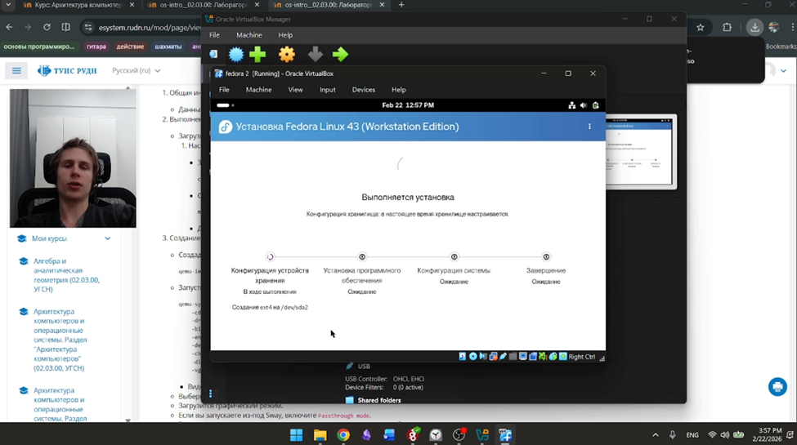
alt text

2.4 Получение информации о системе
Были определены:
- версия ядра Linux
- модель и частота процессора
- объём оперативной памяти
- тип гипервизора
- тип файловой системы корневого раздела
- последовательность монтирования файловых систем
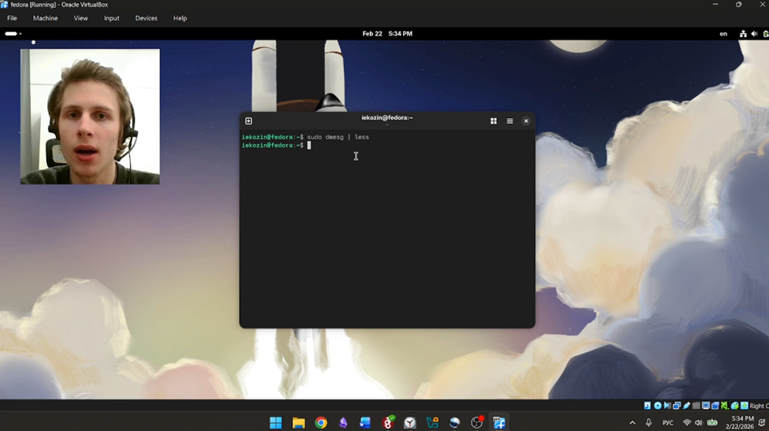
alt text
Использованные команды:

Версия ядра Linux (Linux version).
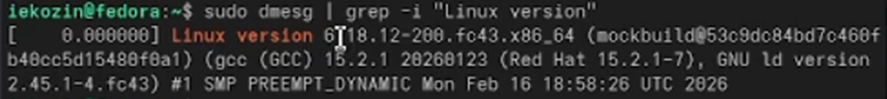
alt text

Частота процессора (Detected Mhz processor).
alt text

Модель процессора (CPU0).
alt text

Объём доступной оперативной памяти (Memory available).
alt text

Тип обнаруженного гипервизора (Hypervisor detected).
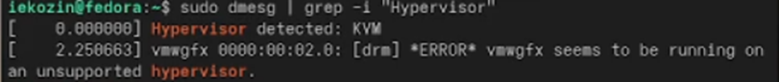
alt text

Тип файловой системы корневого раздела.
alt text

Последовательность монтирования файловых систем.
alt text
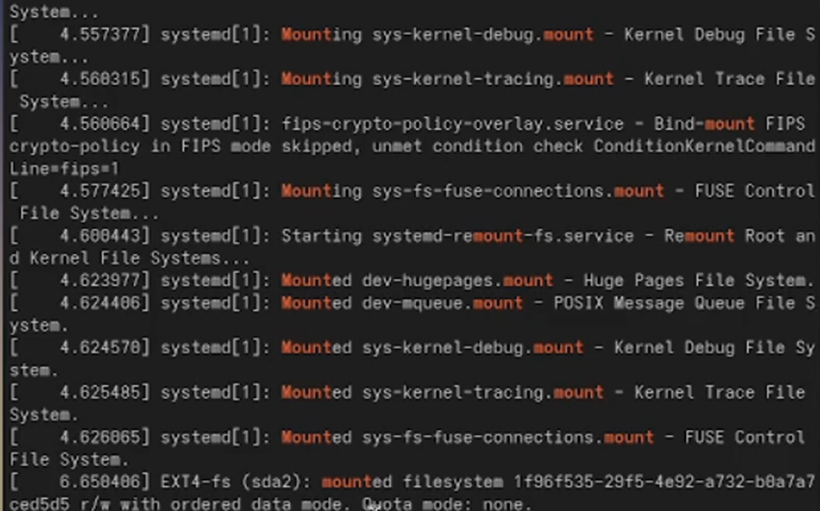
alt text

3. Ответы на контрольные вопросы

3.1 Учётная запись пользователя
Содержит:
- login
- UID
- GID
- домашний каталог
- shell
- пароль (в зашифрованном виде)
- список групп
Файлы:
/etc/passwd
/etc/shadow
/etc/group
Команды:
id username
cat /etc/passwd

3.2 Основные команды терминала
Навигация:
cd
pwd
ls
Создание и удаление:
mkdir
touch
rm
Права доступа:
chmod 755 файл
История:
history

3.3 Файловая система
Файловая система — способ организации хранения данных на диске.
Примеры:
- ext4
- NTFS
- FAT32
- XFS

3.4 Подмонтированные файловые системы
mount
df -h
lsblk

3.5 Удаление зависшего процесса
Поиск процесса:
ps aux
top
Завершение:
kill PID
kill -9 PID
pkill имя_процесса

Вывод
В ходе выполнения лабораторной работы была установлена Fedora Linux на виртуальную машину VirtualBox. Получены основные сведения о системе и закреплены навыки работы с терминалом Linux.

